103年國中教師研習營中階班活動計畫

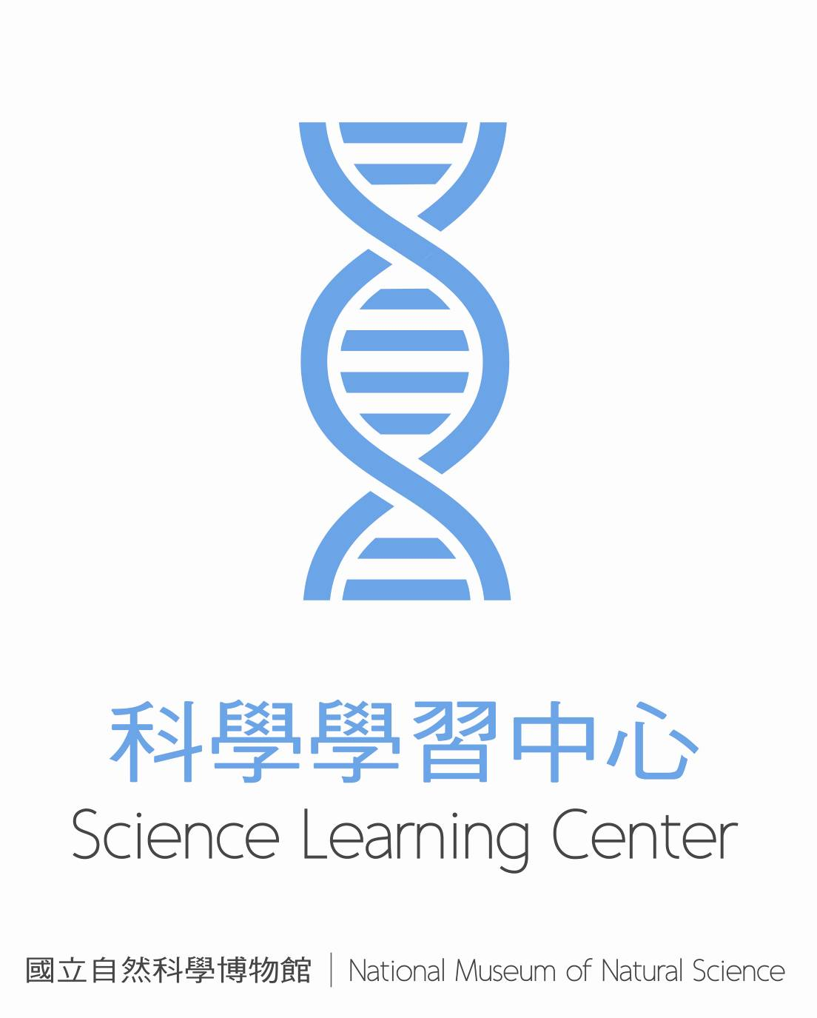

- 活動目的
  - 秉持「科學學習中心」做為國中教師專業成長進修平台的理念，本中心繼今年7至8月辦理八梯次的國中教師研習營之後，於11月辦理兩梯次的中階班教師研習活動，並針對暑期參與研習教師的回饋與需求規劃課程內容，提供國中教師多元且豐富的教學資源。
  - 研習課程除提供中心開發的新教案外，另規劃標本製作、生物統計、科普文章導讀以及教學評量等內容，使課程更為貼近教師教學現場的需要。研習後並提供教師外借課程所需的教材與教具，以期達到活化學校教學、啟發學生的科學興趣以及提升科學素養之目的。
- 辦理單位
  - 指導單位：教育部
  - 主辦單位：國立自然科學博物館
- 活動對象
以全國國中自然科教師為主，任教學校位於新竹以北或嘉義以南之教師可申請住宿補助(須檢具住宿收據，最高補助1400元，每梯次補助20名教師)。全程參與者核列教師進修時數24小時。
- 活動內容
本計畫預定於103年11月安排2梯次教師研習，每梯次4天於周休二日進行。活動規劃如下：
  - 研習日期：
第一梯：11月1 (六)、2 (日)、8 (六)、9 (日)
第二梯：11月15 (六)、16 (日)、12月6 (六)、12月7日 (日)
  - 研習地點：本館立體劇場地下一樓第二科學教室
  - 研習內容：
(一)本次研習推出四個新教案，分別為「誰讓恐龍消失了？--論證中的假設與求證」、「虛與實--從蛇皮顏色談論證和了解演化」、「白蟻回家了--從觀察到探索」以及「氣候變遷熱不熱？--從科學論述談表達能力」。這四個科學教案包含科學論證、溝通表達和科學實驗設計等主題，這些教案的設計理念，並非以加強學生的科學知識為目標，而是著重在培養學生的科學素養和思維能力。
(二)針對暑期研習教師的回饋意見，特規劃昆蟲和植物標本實作、生物統計、科學繪圖、科普文章導讀，並邀請專精於教學評量的學者進行授課。研習後並將提供完整教案與套裝教學模組，供參與研習教師借出推廣在校運用。
四、課程表
第一天
時間 | 內容 | 地點 | 講員 | 備註
08:40~09:00 | 報到 | 第二科學教室 |  | 立體劇場側門進入下樓
09:00~09:30 | 科學素養新趨勢 | 第二科學教室 | 科學教育組  劉德祥主任
09:40~11:10 | 教案示範：  誰讓恐龍消失了？--論證中的假設與求證 | 第二科學教室 | 科學教育組  莊舒雲小姐 | 含提問討論
11:20~12:00 | 特展解說 | 「恐龍蛋、誕恐龍」特展 | 解說員
12:00~13:30 | 午餐 | 第二科學教室
13:30~15:00 | 提升科學素養的  教學評量 | 第二科學教室 | 台灣師範大學  科教中心  任宗浩博士
15:10~16:40 | 教案示範：  虛與實--從蛇皮顏色談論證和了解演化 | 第二科學教室 | 科學教育組  王寶晶小姐 | 含提問討論
16:40 | 下課 |  |  | 簽退

第二天
時間 | 內容 | 地點 | 講員 | 備註
08:40~09:00 | 報到 | 第二科學教室 |  | 立體劇場側門進入下樓
09:00~10:30 | 植物標本製作概論 | 第二科學教室 | 生物學組  王秋美博士
10:40~12:10 | 植物標本實作 | 第二科學教室 | 生物學組  王秋美博士
12:10~13:30 | 午餐 | 第二科學教室
13:30~15:00 | 認識科學繪圖 | 第二科學教室 | 科學教育組  劉德祥主任
15:10~16:40 | 教案示範：  白蟻回家了  --從觀察到探索 | 第二科學教室 | 科學教育組  羅智妃小姐 | 含提問討論
16:40 | 下課 |  |  | 簽退

第三天
時間 | 內容 | 地點 | 講員 | 備註
08:40~09:00 | 報到 | 第二科學教室 |  | 立體劇場側門進入下樓
09:00~10:30 | 生物統計(1) | 第二科學教室 | 科學教育組  劉德祥主任
10:40~12:10 | 生物統計(2) | 第二科學教室 | 科學教育組  劉德祥主任
12:10~13:30 | 午餐 | 第二科學教室
13:30~15:00 | 昆蟲標本製作、保存與維護管理 | 第二科學教室 | 生物學組  詹美鈴博士
15:10~16:40 | 昆蟲標本實作 | 第二科學教室 | 生物學組  詹美鈴博士
16:40 | 下課 |  |  | 簽退

第四天
時間 | 內容 | 地點 | 講員 | 備註
08:40~09:00 | 報到 | 第二科學教室 |  | 立體劇場側門進入下樓
09:00~10:30 | 科普文章導讀 | 第二科學教室 | 科學教育組  劉德祥主任
10:40~12:10 | 教案示範：  氣候變遷熱不熱？--  從科學論述談表達能力 | 第二科學教室 | 科學教育組  高依虹小姐 | 含提問討論
12:10~13:30 | 午餐 | 第二科學教室
13:30~16:30 | 綜合座談 | 第二科學教室 | 科學教育組  劉德祥主任
16:30 | 下課 |  |  | 簽退
伍、報名方式：
活動採網路報名方式辦理，請至國立自然科學博物館(http://www.nmns.edu.tw/)網站，進入「網路申辦／教育活動個人報名」(http://apply.nmns.edu.tw)網站，找到「科學學習中心國中教師研習」活動，再依個人線上報名流程進行報名。
本活動自103年10月13日上午10時起開始受理報名，10月27日下午5時截止報名，每梯次正取40名，備取10名，額滿為止。活動可洽詢04-23226940轉分機767魯小姐、766王小姐。

